ASENDIPLAAN

Aadress: Elva linn
Nooruse tn.

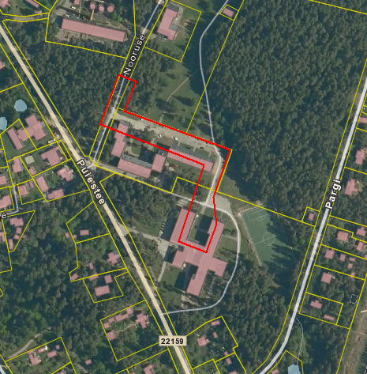

Koostas: K. Laos 13.01.2011.a.

